|  |  |  |  |  |  |  |  |  |  |  |  |  |  |  |  |  |  |  |  |  |  |
| --- | --- | --- | --- | --- | --- | --- | --- | --- | --- | --- | --- | --- | --- | --- | --- | --- | --- | --- | --- | --- | --- |
| Station  „Jakobsstab & Co.“  Teil 3  Arbeitsheft   |  |  |  |  |  |  |  |  | | --- | --- | --- | --- | --- | --- | --- | --- | |  |  |  |  |  |  |  |  | | Teilnehmercode | | | | | | | | | |  | | --- | |  | | Tischnummer |  |  | | --- | |  | | Klasse | |

Liebe Schülerinnen und Schüler!

In den letzten beiden Stunden habt ihr den ersten und zweiten Strahlensatz kennengelernt und eine Messung mit dem Jakobsstab durchgeführt. Heute werdet ihr erfahren, welche erstaunlichen Fähigkeiten eure Augen und Daumen bei Messungen im Gelände haben! Damit lassen sich bestimmt eure Familie oder Freunde verblüffen, denn wer kann sich schon vorstellen, dass man mit dem Daumen z.B. die Breite einer kilometerweit entfernten Stadt bestimmen kann? Wie das funktioniert, könnt ihr in diesem Teil der Station erfahren.

Arbeitet bitte die folgenden Aufgaben der Reihe nach durch - bitte keine Aufgaben überspringen! Falls es mit der Zeit knapp wird, dann arbeitet trotzdem der Reihe nach weiter. Notfalls bearbeitet ihr die letzten Aufgaben nicht (sie sind mit „optional“ gekennzeichnet).



Falls ihr nicht wisst, wie ihr an eine Aufgabe herangehen sollt, oder bei eurer Bearbeitung stecken bleibt, könnt ihr die Hilfestellungen (kleines Heft) nutzen. Wenn es zu einer Aufgabe eine Hilfestellung gibt, könnt ihr dies am Symbol C:\Users\Sebastian\Desktop\Vorlagen\Fragezeichen.png am Rand neben der Aufgabe erkennen. Nutzt diese bitte nur, wenn ihr sie auch benötigt!



Immer dann, wenn ihr eure Ergebnisse im Heft „Gruppenergebnisse“ festhalten sollt, wird euch dies mit dem Symbol C:\Users\maddin\Downloads\Gluehbirne.png am Rand angezeigt.



Wenn eine Simulation zu einem Thema vorhanden ist und verwendet werden soll, könnt ihr das am Symbol PC klein.png am Rand neben der Aufgabe erkennen.

Das Symbol Modellieren_weiss.png verweist darauf, dass hier mit einem gegenständlichen Modell gearbei­tet werden soll.

Die Simulationen und weiterführende Informationen zum Thema eurer Laborstation findet ihr auf der Internetseite des Mathematik-Labors „Mathe ist mehr“ unter der Adresse [www.mathe-labor.de](http://www.mathe-labor.de/) oder [www.mathe-ist-mehr.de](http://www.mathe-ist-mehr.de/).

Wir wünschen Euch viel Spaß beim Experimentieren und Entdecken!

Das Mathematik-Labor-Team

8.1 Streckt einen Arm vor euren Körper aus und zeigt mit dem Daumen nach oben. Öffnet nun immer abwechselnd nur ein Auge und beobachtet dabei euren Daumen (Dies funktioniert am besten, wenn ihr etwas im Hintergrund fixiert, z.B. eine Tür). Beschreibt was passiert:

|  |
| --- |
|  |

Die Bewegung, die ihr erkennen konntet, wird **Daumensprung** genannt.

8.2 Könnt ihr euch erklären, wie der Daumensprung entsteht? Notiert hier eure Ideen:

|  |
| --- |
|  |

8.3 In dieser Grafik ist eine Person mit ausgestrecktem Arm aus der Vogelperspektive zu sehen. Zeichnet die beiden Sichtlinien ein, die man erhält, wenn man das linken bzw. das rechte Auge geschlossen hat. Der Daumen wird jeweils mittig (also in der Mitte des Daumennagels) anvisiert.

|  |
| --- |
| F:\AG-Roth\AAA_Austausch\Projekt SiMaL 2012\Grafiken\Simulation_5_md(Abbildung2).png |

8.4 Nicht immer ist es bei ausgestrecktem Arm möglich, ein Objekt mit nur einem Daumensprung vollständig zu erfassen. Probiert deshalb folgendes aus: Streckt euren Arm, wie in Aufgabe 8.1, nach vorne aus und führt den Daumensprung durch. Bewegt euren Daumen nun immer weiter Richtung Nasenspitze. Was passiert? Wie könnte euch dies dabei helfen, später ein Objekt vollständig zu erfassen? (Falls ihr ein Objekt fixiert, achtet darauf, dass ihr die beiden Ränder des Objekts immer mit der Mitte des Daumennagels abdeckt.)

|  |
| --- |
|  |

**Simulation 5: X-Figur**

Startet Simulation 5. Mit dieser Simulation könnt ihr euer Ergebnis aus Aufgabenteil 8.3 und 8.4 kontrollieren und erarbeiten, wie man auch in dieser Messsituation den Strahlensatz verwenden kann.

Variiert den Daumen zunächst so, dass ihr das abgebildete Objekt exakt mit den Sichtlinien erfasst.

8.5 Versucht zunächst auch hier, zwei ähnliche Dreiecke zu erkennen.  Welche Bewegung muss man nun durchführen, um diese in eine euch bekannte Strahlensatzfigur zu überführen?

|  |
| --- |
|  |

Führt anschließend die entsprechende Bewegung in der Simulation durch. Dies ist möglich, in dem ihr alle Hilfen anklickt und dann „In Strahlensatzfigur überführen“ auswählt.

8.6 Wieso kann man also auch hier die Strahlensätze anwenden? (Überlegt euch, ob durch die notwendige Bewegung eine Streckenlänge verändert wird.)

|  |
| --- |
|  |

|  |
| --- |
| C:\Users\maddin\Downloads\Gluehbirne.pngGruppenergebnis  Die Figur, die in dieser Messsituation vorliegt, nennt man **X-Figur**. In den letzten Aufgabenteilen habt ihr erarbeitet, dass auch hier die Strahlensätze gelten. Erklärt euch nochmals kurz anhand der Simulation und der farbigen Strecken, welche Verhältnisgleichungen in dieser X-Figur gelten und tragt dann euer gemeinsames Ergebnis im Heft „Gruppenergebnisse“ auf S. 6 ein. |

Nachdem ihr nun die theoretischen Grundlagen für die Messung gelegt habt, könnt ihr in dieser Aufgabe eure Messung mit dem Daumensprung planen und durchführen. Mit dem Daumensprung lassen sich Entfernungen zu einem Objekt näherungsweise bestimmen, sofern die Breite des Objekts bekannt ist. Ihr werdet am Ende dieser Aufgabe den Abstand zwischen den beiden Schulgebäuden bestimmen ohne das Schulgebäude zu verlassen.

In der bisherigen Simulation waren die beiden Sehstrahlen von Relevanz. Ihr möchtet aber nicht die Entfernung zu einer Ecke des Schulgebäudes sondern den direkten Abstand zwischen den beiden Gebäuden bestimmen. Deshalb müsst ihr eure bisherigen Ergebnisse noch etwas verändern. Dies wird euch mit folgender Simulation ermöglicht.

**Simulation 6: Messung mit dem Daumensprung**

9.1 Öffnet Simulation 6. Welche der in der Simulation angegebenen Längen wollt ihr später bei eurer Messung mit dem Daumensprung bestimmen, welche könnt ihr direkt messen?

|  |
| --- |
|  |

9.2 Stellt eine entsprechende Verhältnisgleichung zu dieser Messsituation auf und löst sie nach der Streckenlänge auf, die ihr später berechnen wollt.

|  |
| --- |
|  |

**Experiment 3: Messung mit dem Daumensprung**

|  |  |
| --- | --- |
| Material   * Geodreieck * Zollstock | G:\DCIM\101_PANA\P1010203.JPG |

Nun seid ihr bestens vorbereitet, um eine Messung mit dem Daumensprung durchzuführen. Geht in den Flur des Gebäudes, das sich gegenüber dem Schulgebäude mit dem Sekretariat und der Schulleitung befindet. Stellt euch etwa in der Mitte des Flurs auf und seht hinüber zum anderen Schulgebäude.

9.4 Schätzt zunächst, wie weit das andere Schulgebäude von euch entfernt ist.

|  |
| --- |
|  |

9.5 Führt nun die Messung durch. Hierbei sollt ihr mit dem Daumensprung das gesamte euch gegenüberliegende Gebäude erfassen. Notiert euch hier all eure Messergebnisse. Gerne könnt ihr auch mehrere Messungen durchführen.

Hinweis: Das euch gegenüberliegende Gebäude ist 29,82 m lang.

|  |
| --- |
|  |

Kehrt anschließend in den Klassensaal zurück.

9.6 Berechnet jetzt den Abstand zwischen den beiden Schulgebäuden mit der in Aufgabe 9.2 erarbeiteten Gleichung und euren Messwerten.

|  |
| --- |
|  |

9.7 Wie weit lagt ihr mit eurer Schätzung von eurem ermittelten Abstand entfernt?

|  |
| --- |
|  |

9.8 Diskutiert in der Gruppe, worin mögliche Fehlerquellen bei der Messung mit dem Daumensprung zu finden sind und notiert eure Ideen hier:

|  |
| --- |
|  |

|  |
| --- |
| C:\Users\maddin\Downloads\Gluehbirne.pngGruppenergebnis  Fasst noch einmal gemeinsam zusammen, wie man eine Messung mit dem Daumensprung durchführen kann und tragt dann euer Ergebnis im Heft „Gruppenergebnisse“ auf S. 7 ein. |

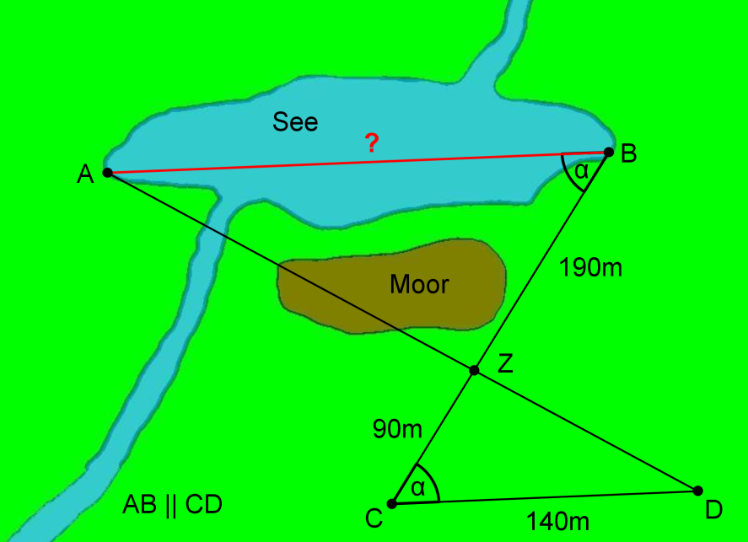10.1 Ihr möchtet die Breite eines Sees bestimmen. Leider wird der direkte Weg zum See teilweise durch ein Moor und einen Bachlauf „versperrt“. In der Abbildung erkennt ihr, welche Strecken gemes­sen werden können. Berechnet die Breite des Sees.

|  |
| --- |
|  |

10.2 Wie könnte man bei der Messung erreichen, dass die Strecken AB und CD parallel zueinander, die Winkel bei C und B also tatsächlich gleich groß sind?

|  |
| --- |
|  |

Mathematik-Labor „Mathe-ist-mehr“  
Didaktik der Mathematik (Sekundarstufen)

Institut für Mathematik  
Universität Koblenz-Landau  
Fortstraße 7

76829 Landau

www.mathe-ist-mehr.de  
www.mathe-labor.de

Zusammengestellt von:

|  |
| --- |
| Martin Dexheimer |
|  |

Überarbeitet von:

Martin Dexheimer

Betreut von:

Prof. Dr. Jürgen Roth

Rolf Oechsler

Veröffentlicht am:

11.09.2012